کلمه کلیدی: چری آریزو 5 اتوماتیک صفر

نقد و بررسی مشخصات و قیمت چری آریزو 5 اتوماتیک صفر
از آنجایی که قیمت چری آریزو 5 اتوماتیک صفر بحث داغی در خرید و فروش خودرو های جدید است، امروز میخواهیم مشخصات و قیمت این خودرو را بررسی کنیم؛ تا شما عزیزان اطلاعات کافی را برای انتخابی بهتر به دست بیاورید.
کمپانی چری به عنوان یکی از بهترین کمپانی ها در ساخت و طراحی خودرو است که، بسیار قابل توجه قرار گرفته است. با توجه به سابقه 25 ساله ای که این کمپانی دارد، خودرو های بروز و جدیدی را وارد بازار می کند.
در سال ۲۰۱۵ در نمایشگاه گوانجو چری خودرو طراحی شده جدید خود را، با نام چری آریزو 5 معرفی کرد. و این خودرو در سال ۲۰۱۶ به تولید رسید و وارد بازار شد.
طراحی این خودرو جزء جدیدترین و بروز ترین خودروهای این کمپانی است؛ و بسیار طراحی زیبا و جذابی دارد.
همانطور که مشخص است در سری های قبلی طراحی خودرو، کمپانی چری کم و بیش طراحی هایی شبیه به طراحی ها، در کمپانی های دیگر انجام داده بود.
اما طراحی چری آریزو 5 شبیه به خودرو های دیگر نیست. البته شباهت های ریزی با خودرو های دیگر نیز دارد، که جزئی است؛ و نمی توان گفت این یک کپی است. همچنین در ساخت و طراحی این خودرو آپشن های جدید به چشم می خورد.
در ادامه این سوال پیش می آید که، آیا با توجه به طراحی متفاوت و جدید چری آریزو 5 با سایر خودرو های چری، قیمت چری آریزو 5 اتوماتیک صفر چه تفاوتی با دیگر خودروهای این مجموعه دارد؟

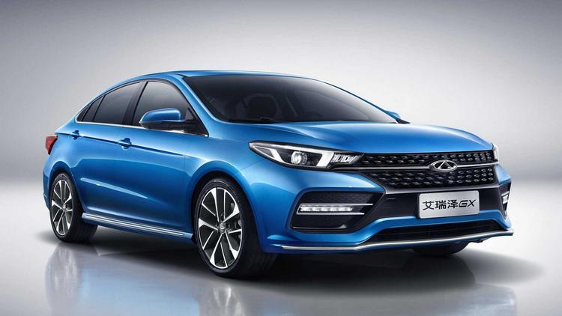

با ما همراه باشید تا با بررسی این خودرو لوکس به تمام سوالات شما پاسخ داده شود.
بررسی مشخصات چری آریزو 5 اتوماتیک صفر
نخست به مشخصات موتور این خودرو می پردازیم. قدرت موتور این خودرو ۱.۵ لیتر است، و پیشرانه آن ۱۱۶ اسب بخار و حداکثر گشتاور آن ۱۴۲ نیوتن میباشد. گیربکس این ماشین CVT می باشد.
تجهیزات برقی موتور این خودرو بوش چین هستند، که کشور چین در اکثر سازه های خودرو خود از تجهیزات بوش استفاده می کند.
آریزو 5 اتوماتیک صفر آپشن های فنی و راحتی بسیاری دارد. آپشن های مثل کنترل کشش و فرمان برقی خوبی دارد. هواکش این خودرو در بهترین نقطه از خودرو نصب شده است، و هواگیری خوبی دارد.
همانطور که قبل تر گفتیم طراحی این ماشین جدید است، و نسبت به نسخه های قبل کمتر کپی در آن دیده می شود.
برف پاکن های این ماشین در نقطه کور قرار دارند، و جلوی دید سرنشین نیستند. رینگ های این ماشین دو رنگ هستند، و بسیار جلوه شیک و زیبایی دارند. لاستیک های این خودرو 17 اینچی هستند، و کیفیت و ظاهر خوبی دارند.
طراحی عقب و جلو این خودرو متناسب با هم و بسیار شیک است. قیمت چری آریزو 5 اتوماتیک صفر را، با توجه به این امکانات در ادامه مقاله بررسی خواهیم کرد.

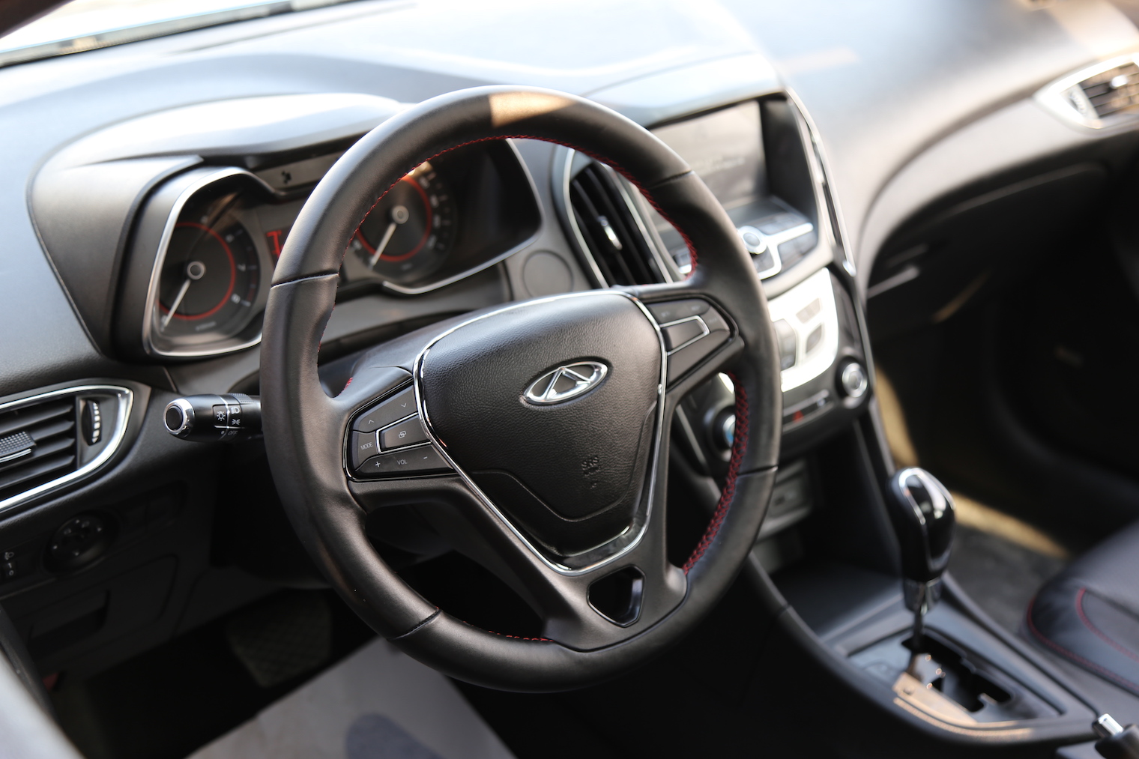

از طراحی های داخلی آریزو 5 می توان به صندلی های راحت آن اشاره کرد، که جنس آن ها چرم است، و به سرنشین حس راحتی را منتقل می کند. تنظیمات صندلی سرنشین دستی است، و اهرم( بالا، پایین) و( عقب، جلو) دارد.
درب های ماشین جنس پلاستیکی سختی دارند، و کلیدهای اتوماتیک قفل و باز کردن روی آن قرار دارند. فرمان این ماشین چرمی و خوش دست است، و دکمه های روی فرمان مربوط به کنترل صدا، کروز کنترل و… هستند.
این خودرو دارای مانیتور و سیستم تهویه خوبی است. دسته دنده مارپیچی و حالت اکونومیک به صورت دکمه است. در فضای داخلی کنسولی از جنس شبه چرمی دارد، و فضای آن مربع شکل و جا دار می باشد.
در بالای درب ها دسته های هیدرولیکی وجود دارد. وجود کنسول در عقب برای جای دست یا لیوان.
قیمت چری آریزو 5 اتوماتیک صفر با توجه به امکانات آن، تفاوت ریزی با دیگر نسخه های خودروهای ساخت کمپانی چری دارد.
این خودرو دارای ۶ ایربگ است. با توجه به سیستم کنترل پایداری، هندلینگ خوبی دارد، همچنین حالت سواری و تعلیق آن نیز مطلوب است.
حداکثر سرعت آن 185 کیلومتر در ساعت است. و حجم باک آن ۴۸ لیتر است. سیستم ورود و استارت آن بدون کلید می باشد. دارای کامپیوتر سفری که هشدار دهنده باد لاستیک ها است.
کنترل پایداری ESP و ضد لغزش TCS دارد. و دارای سیستم کمکی سربالایی HHC می باشد.
قیمت چری آریزو 5 اتوماتیک صفر
چری آریزو 5 با رقبای بسیار معروفی مانند هیوندای اکسنت و هوندا سیتی رقابت می کند. این سدان چینی در 2 نسخه موجود است.
میانگین قیمت چری آریزو 5 در بازار امارات 43147 درهم است. قیمت چری آریزو 5 اتوماتیک صفر چری جزئی از خودرو های به صرفه شناخته شده است.
بر اساس آخرین آمار منتشر شده توسط اطلاعات بازار خودروی مصر، چری آریزو 5 با فروش 2672 خودرو یکی از پرفروش‌ترین خودروها در سه ماهه اول سال 2022 در بازار داخلی مصر بوده و دارای ویژگی‌های متمایز است.

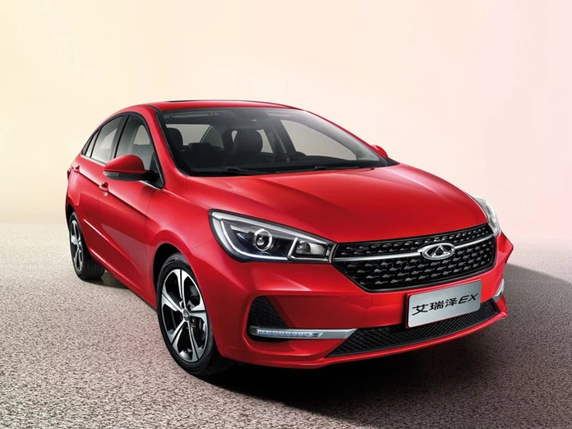

این خودرو که از برترین خودروهای طراحی شده در کمپانی چری است، قیمت خوبی نسبت به دیگر نسخه های این کمپانی دارد.
امکانات و آپشن های این خودرو نسبت به طراحی های قبلی کمپانی چری، بروزتر هستند. و قیمت چری آریزو 5 اتوماتیک صفر به صرفه است.
یکی از طراحی های کمپانی چری آریزو 5 را به شما معرفی می کنیم، که برای کسب اطلاعات و خرید این خودرو می توانید به مشخصات خودرو ARRIZO 5 TE مراجعه کنید.
جمع بندی
در این مقاله سعی کردیم مشخصات و قیمت خودرو چری آریزو 5 را برای شما عزیزان شرح دهیم، اما با خواندن مقاله شرایط فروش اقساطی آریزو ۵ اتومات اطلاعات بیشتری کسب کنید تا خرید خود را با اطلاعاتی کامل تر انجام دهید.
برای کسب اطلاعات در خصوص خرید خودرو و شرایط فروش محصولات مدیران خودرو و چری به سایت ما مراجعه کنید.
با ما به جدیدترین اطلاعات خودروهای روز دنیا دست پیدا کنید و خریدی مطمئن را تجربه کنید.

